附件7

2025年湖南省普通本科高校教育教学改革
典型分享项目成果简介

项目名称：物理化学实验课程研究型教学探索与实践
单位名称：湖南大学
项目主持人：陈云
团队成员：徐磊

- 项目研究背景
党的二十大明确指出了创新在我国现代化建设全局中的核心地位，创新是第一动力，要坚持深入实施人才强国战略，全面提高人才自主培养质量，着力造就拔尖创新人才。国家《关于加快建设高水平本科教育 全面提高人才培养能力》、“六卓越一拔尖计划 2.0”等引领性文件，以及教育部刚启动的基础学科“101计划”高屋建瓴，指明了深度教学改革的方向，对高校教育发展和优秀人才的培养具有重要意义。作为化学化工人才培养的重要一环，化学实验教学也必须高标准、高要求地积极投入新时代教学改革大潮。
物理化学实验教学利用物理的原理、方法、技术、仪器以及数学处理工具研究化学反应系统中理化性质及其变化规律，研究利用化学基本理论解决科学问题，注重定量解释化学过程的规律，教学内容兼具有很强的理论性和强的实践性，这些特点也使其内容在长期的教学过程中渐趋稳定，变化少且缓慢，加之许多高校对实验教学及其研究与改革重视不够，教学偏重于完成、验证性，数据分析的技术和要求也多有过时，因而，传统物理化学实验教学逐渐暴露出一些问题，与新时期的国家教育发展以及“双一流”建设已经不匹配。如果教学缺乏探究性，教学方法和手段缺乏时代感，即使教师面面俱到费力地灌输，也很难以引起青年大学生的情感共鸣和兴趣，难以调动主观能动性，教师的主导效率就低，而学生的实验则比较严重地依赖于按课本“照方抓药”，缺乏对实验原理和实验现象的实质性深入思考，思维训练也缺乏，低的挑战度不能产生强大的学习动机，学习易缺乏成就感。相对落后的仪器设备也会降低学习兴趣、获得感以及专业自信度。总体的实验教学效果不佳，难以满足新时代具有高阶性、创新性和挑战度的训练要求，也不利于实现全方面全过程的教学评价，无助于理论知识的深入理解和掌握，也难以了解物理化学在科技、生产和生活等方面的角色和应用。
总之，当今的教学发展要求我们对教学内容、教学方式以及教学评价进行全面改进，必须倡导目标导向教育理念（OBE）。《教育部关于央属高校深化教育教学改革的指导意见》中提出“要推动以学生为中心的教育教学方式方法变革”，多举措鼓励教学改革。具体到物理化学实验教学中，我们要更加注重于探究型的教学内容和方法研究；重视基于概念和原理的建模，用数学方法建立变量之间的函数关系，通过实验测量进行分析和求证；要充分利用线上线下融合的教学模式追求最佳教学效果；要以学生为中心，采用逆向思维的方式组织、实施和评价课程。此外，通过分析化学教育研究领域影响力最大的期刊Journal of Chemical Education和Chemistry Education and Research Practice，可以发现国外先进大学化学教育研究非常注重实证研究，重视研究方法和数据收集/分析方法的运用，并且从教育心理学、科学哲学和技术等领域汲取理论基础。可以说，基于学科的教育研究作为一个学术领域越来越获得高度认可和支持。
- 研究目标、任务和主要思路
研究目的
本项目以立德树人的导向，以学生为中心，以创新为核心驱动，践行“为党育人、为国育贤”使命，研究物理化学实验的探究型教学改革，着重培养学生的创新思维和综合性创新实践能力，鼓励学生灵活地综合运用知识解决实际问题，进行创造性的实验改进，服务于新时代德才兼备的创新人才的培养。具体而言，选择具有代表性的几个重要实验作为典型案例，开展研究型教学内容的深化和拓展，完善教学方案设计，增强理论对实验的有效指导，让学生通过具有一定开放性的实验探究，得到“自己的实验结果”，提升学生综合运用知识的能力和高级思维。在本项目基础上发展和创新以学生为中心的新型探究型教学改革模式，改善教学效果。
研究任务
围绕研究的目标、内容和拟解决的问题，本项目选择国内外著名大学广泛开设的“双液系气液平衡相图的绘制”和“稀溶液中极性分子偶极矩的测定”等经典物理化学实验作为案例来开展研究型教学探索与实践。探索和建设创新性的实验内容，改进实验仪器装置和教学方案，编制讲义，推进研究型实验教学实践。
主要思路
本项目拟解决的关键问题是如何创造性拓展实验内容，以及由此开展探究型实验教学活动，因此，我们采取如下图1所示的教学改革总体思路。
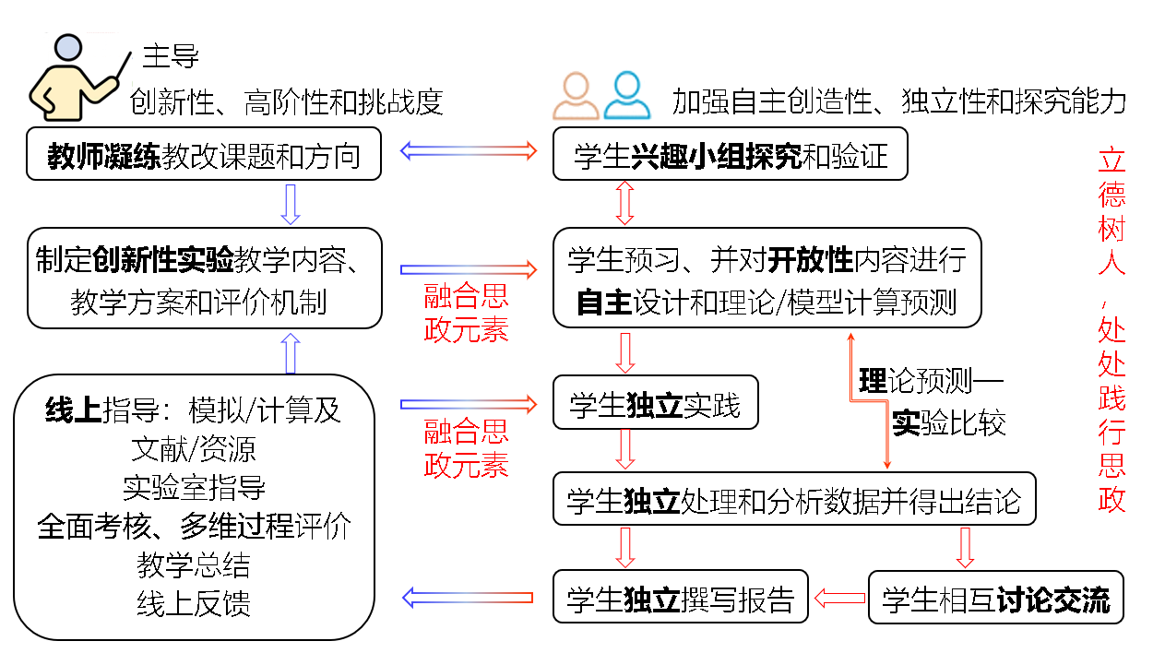
图1 本项目中的教学改革总体思路
首先，由教师对“双液系气液平衡相图的绘制”和“稀溶液中极性分子偶极矩的测定”两个传统实验进行深入的研究和思考，凝练教改课题和方向，并提出初步的理论模型，然后，组织兴趣研究小组开展尝试和实证研究，力求获得理论和内容的拓新，经过不断优化，形成创新性的教学内容，并进一步扩大范围进行试用，从而编制讲义用于教学。以此为基础，改进教学方案，摈弃灌输式和说教式，开展具有一定开放性的、具有挑战度的探究型实验教学。力求实现理论预测与实验求证相结合，独立实验与综合讨论相结合。理论原理与个性化探究相结合。独立分析与讨论分享相结合。结合线上线下多维度的混合手段，开展注重启发式和探究式的教学，并相应地建立多维的科学客观的综合考核和评价方式。同时，在各环节自然地融合思政元素，把立德树人的根本任务落到实处。
- 主要工作举措
围绕研究目标和拟解决的科学问题，本项目所采取的一系列研究型教学改革措施主要是按照“教师研究凝练课题−组建学生兴趣小组−实验探究与求证−教学内容与方案的改进和推广”等步骤进阶式推进的。
（1）在教学内容方面，根据自己长期的教学经验，结合国内外广泛的文献调研，深入思考和凝练“双液系气液平衡相图的绘制”、“稀溶液中极性分子偶极矩的测定”等实验中存在的关键科学问题，从而提出初步的改进设想和模型，旨在加强科学性和探究性，延申和拓展实验内容，改善教学效果，并且确保其具有良好的理论和实际可行性。确立具有较重要理论意义和教学价值的改革课题之后，联合不同学科的教师选拔和招募学生自愿组建兴趣小组，小组学生成员主要是通过联合有机和分析化学的实验教师从学有余力的二年级学生中招募的。首先，基于深思熟虑的实验改进方向和思路布置研究任务，然后指导学生开展实验探究与实证，多学科的师生相互讨论和协助，不断改进和完善实验方案，改进实验仪器和装置（图2左和中），实时调整、修正和优化，并检验实验的可重复性和数据的可靠性，从而保证结果和结论的正确性。将实验结果与理论计算或模型预测值进行比较，验证课题的正确性，并分析误差来源。经过反复验证之后，形成创新性教学内容，编制教学讲义，开展具有一定开放性的、具有较高挑战度的探究型实验教学，高阶性培养学生的创造性的综合素质与能力。在“稀溶液中极性分子偶极矩的测定”实验中，指导高丽微等学生自主设计改进电容测试仪器（图2右），并且申请了一项实用新型发明专利。
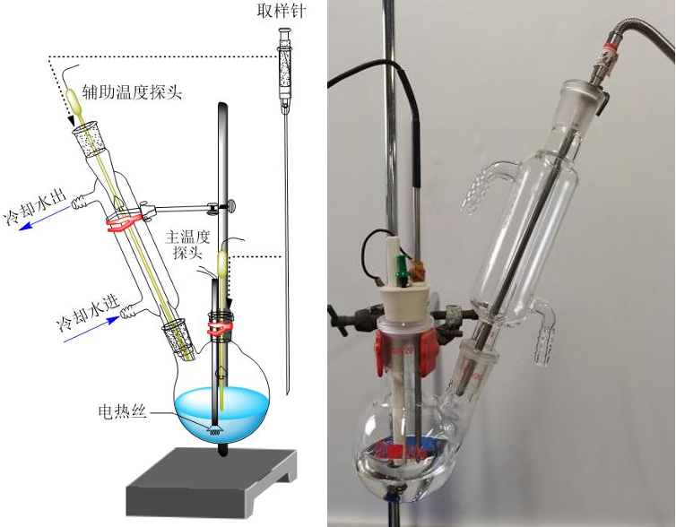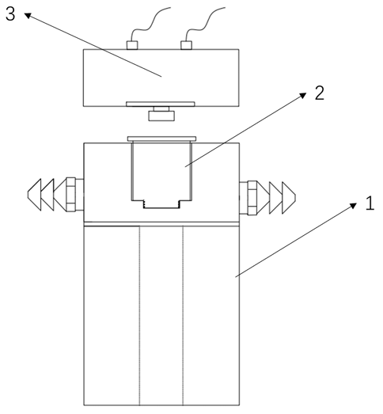
图2 “双液系气液平衡相图的绘制”和“稀溶液中极性分子偶极矩的测定”中改进的装置和仪器（右图中，1-主体基座，2-样品池，3-带电极的盖）
（2）基于新的教学内容设计探究型教学方案。以“双液系气液平衡相图的绘制”为例（图3），摈弃灌输和说教模式，开展启发式、线上线下多维度、多方式的教学。理论预测与实验求证相结合，独立实验与讨论相结合。共性原理与个性化探究相结合。增强理论知识的有效指导作用，实验前，深入浅出明确概念和原理，熟悉实验内容，对一部分实验进行自主设计。指导学生运用理论或Aspen等软件/模型对所要测定的体系进行计算和预测。通过相对独立的设计、实验、数据处理、误差分析以及报告撰写等环节，增强独立性思维和综合运用知识的能力。在预习、实验过程、数据的获得与分析等全过程中，启发引导科学的观察、思考、求证、和论证，鼓励学生相互交流与讨论，既加深对实验原理和理论知识的理解，也增强表达能力和自信心，实现以学生为中心的探索性活动，改善教学效果，增进师生关系。
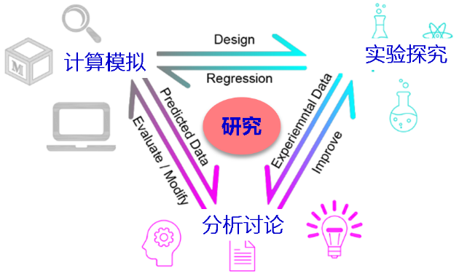
图3 “双液系气液平衡相图的绘制”研究方案示意图
（3）对学生的预习、设计/预测、实验过程、实验报告等小项的考核更加客观有效。
（4）在实验探究和实验教学中切实做到把思政元素自然生动地融入到实验教学，让课程更有味。在教学中，把学生亲身探究所产生的成果转化为思政教育的生动实例，开创广受欢迎的可持续的课程思政的新思路。守正创新就是培养学生良好的创新性意识、创新思维和创新能力，让其在启发中感悟到只要善于发现，有抓住问题不放的“拼劲”，创新并不遥远。让学生通过综合运用知识创造性地解决问题，享受成功。
- 取得的工作成效
研究与改革所取得的主要成绩如下：
（1）建立了按照“教师研究凝练课题−组建学生兴趣小组−实验探究与求证−教学内容与方案的改进和推广”等步骤进阶式推进的教学改革新模式，效果比较好，图4展示了实验改进结果与传统实验结果及美国国家标准与技术研究院NIST数据库参考之间的比较。
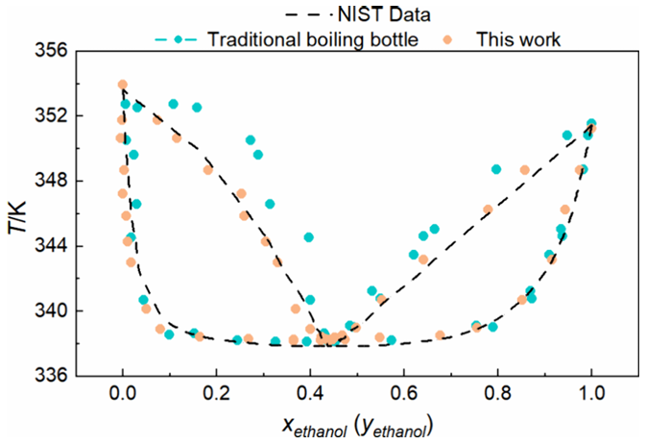
图4 “双液系气液平衡相图”实验结果与传统实验及NIST数据库参考结果之间的比较
（2）改进了“双液系气液平衡相图的绘制”和“稀溶液中极性分子偶极矩的测定”两个实验的实验内容，建设了物理化学实验课程研究型教学探索与实践的典型案例，编写部分实验讲义和指导说明。
（3）在改进的“双液系气液平衡相图的绘制”实验教学中，由于国际普遍使用的一些软件往往是收费的，学生难以获得，使用指南也比较复杂，因此，我们编写了可免费使用的教学应用小程序。
（4）在培养学生方面，本项目改革的部分成果已在化学化工学院2020级化工专业进行试用，然后扩展到化学和应化等专业的物理化学实验教学中，收益学生200-300人次/年。同时也为兴趣研究小组成员顺利升入中国科学技术大学和天津大学等著名学府读研深造创造了良好的条件。学生参加湖南省竞赛获得良好成绩（图5）。
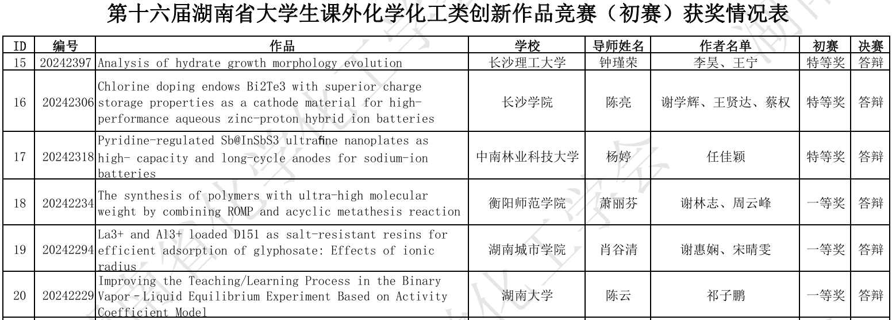
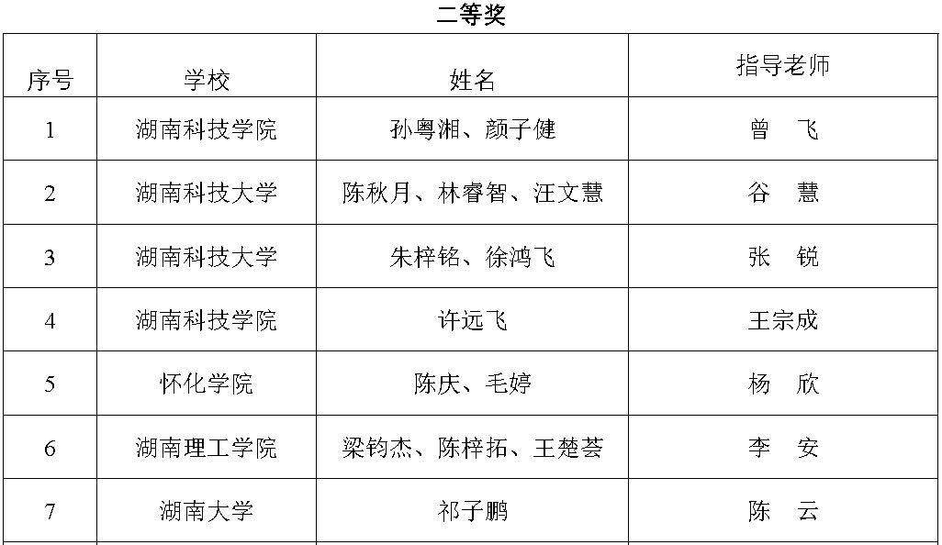
图5 学生参加湖南省大学生创新作品竞赛获得良好成绩
（5）基于本项目部分研究成果所撰写的论文《基于活度系数模型的二元气−液平衡实验教学过程的改进(Improving the Teaching/Learning Process in the Binary Vapor−Liquid Equilibrium Experiment Based on the Activity Coefficient Model）》发表在化学教育首屈一指的旗舰SCI期刊《Journal of Chemical Education》（已标注本项目名称和编号HNJG-20230186），这是我校首次以第一单位在该期刊发表论文，2020级本科生祁子鹏为第一作者，可以说实现了我校在国际化学教育类顶级期刊的一项突破。此外，已提交以2021级化学拔尖班本科生高丽薇排名第一的实用型发明专利申请，并已撰写以其为第一作者的科研论文。
（6）开辟了在实验实践类课程中自然融合思政教学的新思路，效果良好。
- 特色和创新点
本项目另辟蹊径所建立的教学改革新模式，不仅取得了良好的效果，并且在客观上也实现了以学生为中心，具有以研定教、以学定教、因材施教和一举多得的特色。此外，本项目充分展示了学科和专业综合交叉的协同教改探索的特征，联合了有机化学实验、化学工程与工艺等不同学科的教师，为学生的理论、实践和程序编辑等深度探究提供多维度的、高阶、有效的指导。
本项目的创新点在于：（1）另辟蹊径地构建了以教师为主导，以学生为实践主体的研究型实践教学改革模式。按照教师凝练研究课题、组建学生兴趣小组、实验探究与求正、教学内容与方案的改进和推广等步骤进阶式推进，教学改革富有成效，教学效果良好。（2）开辟了以学生亲身探究所产生的成果为生动实例的思政教育新思路。因势利导，相互激励，增进自信自强，把立德树人的根本任务落到实处，服务于具有卓越创新能力的全面发展的化学化工领军人才的培养目标。

